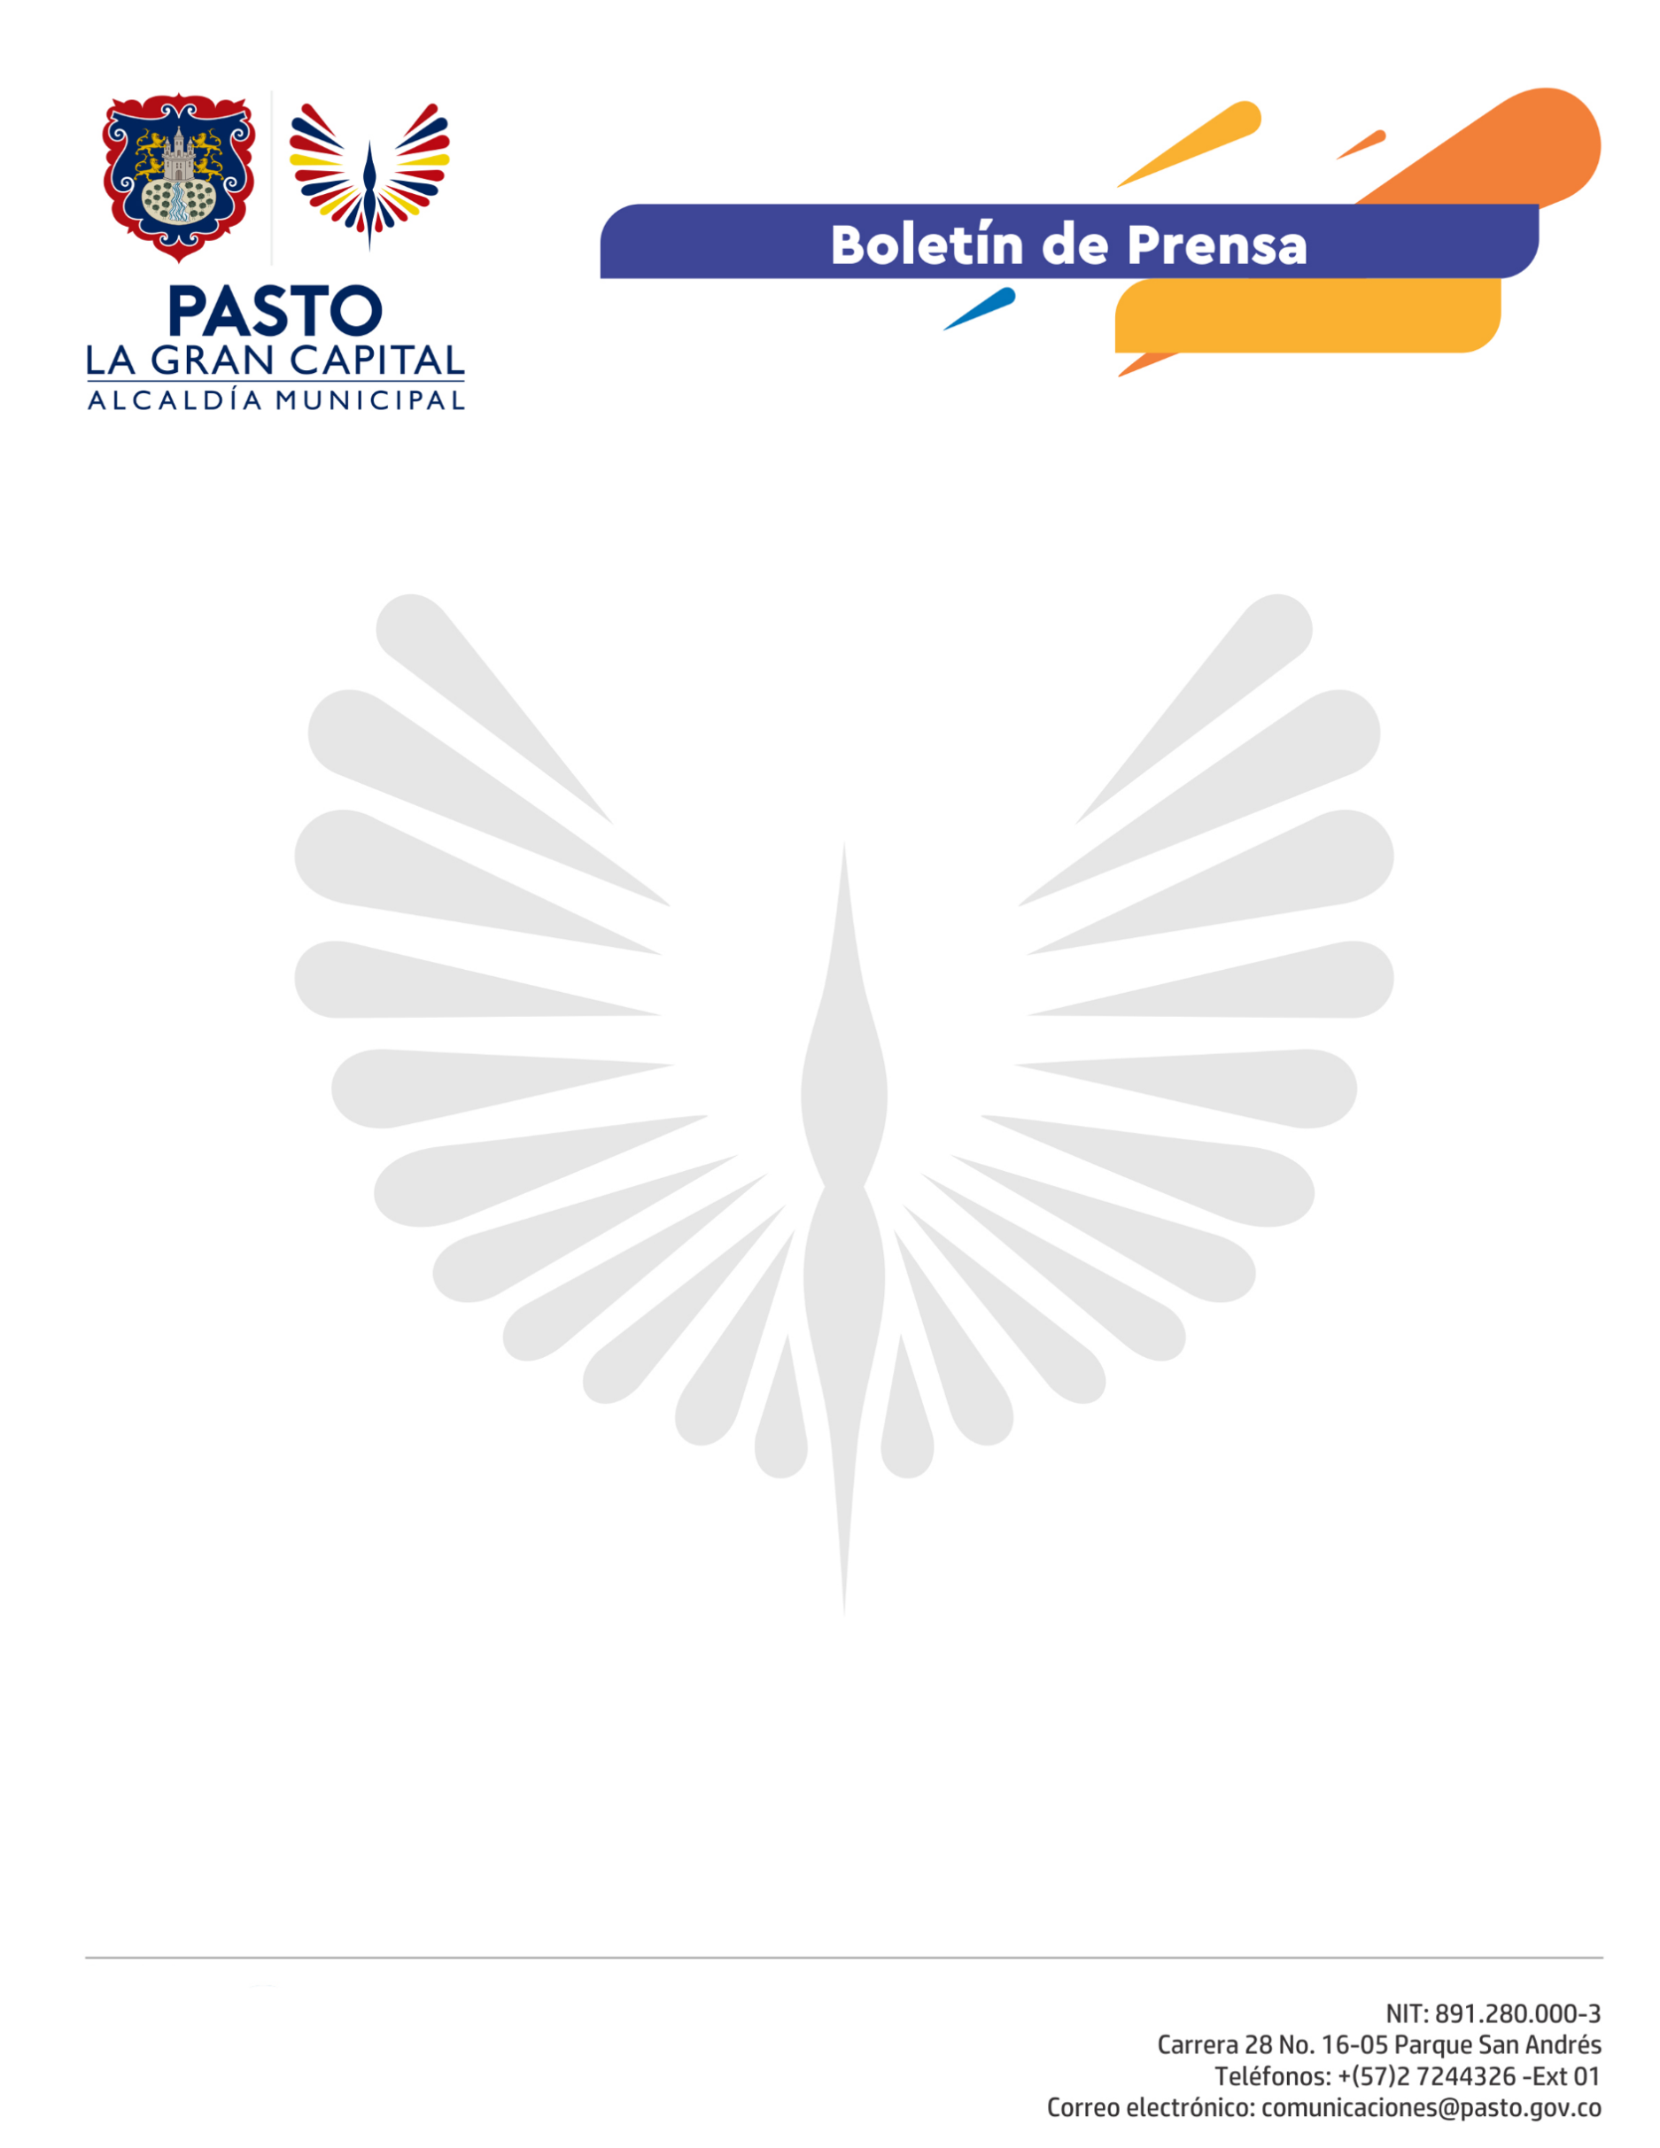
No. 175
19 de abril de 2021

TRAS CELEBRACIÓN DEL DÍA NACIONAL DEL AGENTE DE TRÁNSITO, ALCALDE DE PASTO REAFIRMÓ COMPROMISO PARA SALVAGUARDAR LA VIDA DE ACTORES VIALES Y MEJORAR LA MOVILIDAD

Con una sentida eucaristía, que encabezó el Alcalde, Germán Chamorro De La Rosa y el Secretario de Tránsito Javier Recalde, la Administración municipal se unió a la celebración del Día Nacional del Agente de Tránsito.

El mandatario destacó la labor de los 74 agentes que integran la Secretaría de Tránsito, así como su valioso aporte para salvaguardar la vida de todos los actores viales y garantizar la movilidad en el Municipio.

"El trabajo de los agentes silencioso y a veces poco conocido por la comunidad, pero gracias a su entrega y esfuerzo, se han salvado muchas vidas y día a día contribuyen a tener una ciudad más segura y organizada", sostuvo el Alcalde.

Tras la misa, se rindió un homenaje póstumo a dos agentes fallecidos en el cumplimiento de su deber y se les entregó una placa honorífica a sus familiares.

Además, fueron exaltados los de mayor antigüedad en la institución, José Jaime Chávez y Carlos Mallama. “Hace 29 años que empecé mi trabajo como agente. Es una labor dura y muchas veces incomprendida, pero me siento orgulloso de trabajar por el bienestar de mi ciudad”, expresó Chávez.

Al término de la eucaristía, el Alcalde y los representantes de las autoridades locales condecoraron a los agentes de tránsito, quienes por primera vez en su historia lucieron traje de gala.

“En Pasto circulan más de 200 mil vehículos, así que la tarea de nuestro personal operativo no es fácil. Por eso reconocemos su compromiso y sacrificio en pro de una movilidad segura”, concluyó el secretario, Javier Recalde.

